「自主記帳スペース～ＧＡＫＵ～」

昨年ニュースにも載せましたが民商の2階には会員みんなが使える自主記帳スペースを設けています。
楽しく学ぼうという想いから2階記帳スペースの名前は「ＧＡＫＵ」と呼ばせて頂きます。 基本的に平日9：00～17：00の間であれば使えます
・デスクトップパソコン２台（旧弥生会計・その他オフィス関連ソフト）
・ノートパソコン2台（弥生会計20・その他オフィス関連ソフト）
・記帳用のテーブル
・自主計算パンフ
・電気湯わかし機（コーヒーや紅茶などに）

＊注意事項
・原則個人情報保護の為にインターネットは使用できません。記帳の保存などは個人のＵＳＢを使用して下さい。
・パソコン付近でのご飲食はお控え下さい。パソコンが壊れた場合弁償していただく場合もございます。
・会議などで2階が使えない時もありますので使用される方は事前にご確認下さい

「毎週水曜日、みんなで記帳」
自主記帳スペースは平日だれでも自由に使っていただけますが、 毎週水曜日は事務局もサポートに入りみんなで一緒に記帳します。
どなたでもお気軽にご参加ください。
こんな方にオススメ
・何からやっていいかわからない方（記帳ってなに？）
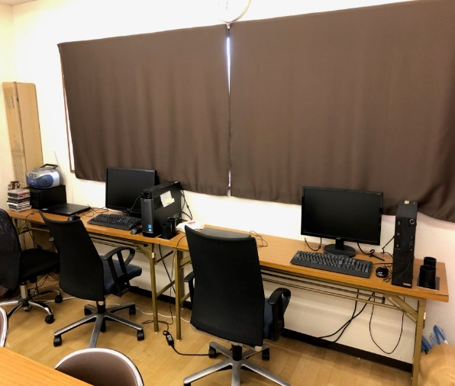
・領収書整理ができていない方
・経費の種類がわからない方
・1人でやっても続かない方
・パソコン記帳に興味がある方
・みんながどうしているのか知りたい方

